Upute za uporabu: SN-XBK33
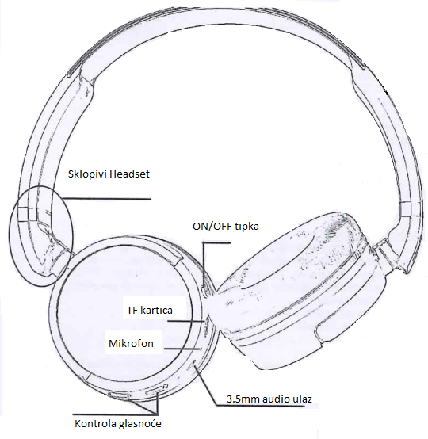
ON/OFF tipka:
Dugo pritisnite za Uključi / isključi;
U bluetooth modu kratko pritisnite: reprodukcija / pauza;
U FM radio modu kratko pritisnite: skeniranje i automatsko spremanje radio stanica;
Kad je uređaj u načinu poziva, pritisnite kratko: odgovaranje na pozive; kontinuirano pritisnite 2 puta: ponovno biranje;
U MP3 načinu kratko pritisnite: Reprodukcija / Pauza
Kontrola glasnoće VOL+:
U Bluetooth načinu rada kratko pritisnite: Dalje; Dugo pritisnite: glasnoća +;
U MP3 načinu kratko pritisnite: Dalje; Dugo pritisnite: glasnoća +
U FM radio načinu kratko pritisnite: stanica dalje; Dugo pritisnite: glasnoća +
Kontrola glasnoće VOL-:
U Bluetooth načinu rada kratko pritisnite: Prethodno; Dugo pritisnite: glasnoća -
U MP3 načinu kratko pritisnite: Prethodno; Dugo pritisnite: glasnoća -
U FM radio načinu kratko pritisnite: Prethodna stanica; Dugo pritisnite: glasnoća -
Promijenite način rada između BT / MP3 / FM: Zajedno pritisnite tipke Vol+ i Vol- i kratko držite dok vas glas ne obavijesti u kojem ste modu
LED indikator:
Plavo svjetlo treperi brzo kad se Bluetooth spaja, nakon što se upari s uređajem prestati će treptati. U načinu punjenja: crveno svjetlo svijetli stalno tijekom punjenja, a kada je potpuno napunjeno, crveno svjetlo će se ugasiti.

Bluetooth način rada:
1. Dugo pritisnite ON/OFF tipku kako bi upalili uređaj.
2. Plavo svjetlo treperi brzo, Bluetooth spreman za uparivanje.
3. Bluetooth naziv uređaja je SNOPY.
4. Koristite svoj mobilni telefon za pretraživanje Bluetooth veza.
5. Plava lampica prestat će treptati nakon što se Bluetooth uspješno poveže.
6. Sada možete slušati glazbu sa svojeg mobilnog uređaja. Na slušalicama možete kontrolirati sljedeću i prethodnu pjesmu, reproducirati i pauzirati, odgovarati na pozive, ponovno birati itd.
MP3 način rada:
1. Dugo pritisnite ON/OFF tipku kako bi upalili uređaj.
2. Umetnite TF karticu koja će se početi reproducirati automatski.
3. Kratko pritisnite ON/OFF tipku: reprodukcija / pauza.
4. Kratko pritisnite Vol+ / Vol- tipku: sljedeća pjesma / prethodna pjesma
5. Dugo pritisnite Vol+ / Vol- tipku: Glasnoća +/-.
FM radio način rada:
1. Dugo pritisnite ON/OFF tipku kako bi upalili uređaj.
2. Zajedno pritisnite tipke Vol+ i Vol- i kratko držite dok vas glas ne obavijesti da ste u FM načinu rada
3. Kratko pritisnite ON/OFF tipku i započet će pretraživanje i automatsko spremanje radio stanica
4. Kratko pritisnite Vol+ / Vol- tipku: sljedeća stanica / prethodna stanica
5. Dugo pritisnite Vol+ / Vol- tipku: Glasnoća +/-.
AUX Spajanje na audio ulaz:
1. Stavite kabel (3,5 mm) u utičnicu (3,5 mm).
2. Možete koristiti AUX funkciju bez uključivanja slušalica.
3. Podrška za mobilne telefone / MP3 / MP4 / CD / PC, itd.
Punjenje:
1. Prije uporabe slušalica po prvi put, napunite slušalice do kraja.
2. Umetnite micro USB kabel u sučelje za punjenje na slušalici.
3. Spojite drugi kraj kabela na punjač i crveno svjetlo će početi svijetliti, kad je potpuno napunjeno, crveno svjetlo će se ugasiti.

Upute za uporabu: SN-XBK33
ON/OFF tipka:
Dugo pritisnite za Uključi / isključi;
U bluetooth modu kratko pritisnite: reprodukcija / pauza;
U FM radio modu kratko pritisnite: skeniranje i automatsko spremanje radio stanica;
Kad je uređaj u načinu poziva, pritisnite kratko: odgovaranje na pozive; kontinuirano pritisnite 2 puta: ponovno biranje;
U MP3 načinu kratko pritisnite: Reprodukcija / Pauza
Kontrola glasnoće VOL+:
U Bluetooth načinu rada kratko pritisnite: Dalje; Dugo pritisnite: glasnoća +;
U MP3 načinu kratko pritisnite: Dalje; Dugo pritisnite: glasnoća +
U FM radio načinu kratko pritisnite: stanica dalje; Dugo pritisnite: glasnoća +
Kontrola glasnoće VOL-:
U Bluetooth načinu rada kratko pritisnite: Prethodno; Dugo pritisnite: glasnoća -
U MP3 načinu kratko pritisnite: Prethodno; Dugo pritisnite: glasnoća -
U FM radio načinu kratko pritisnite: Prethodna stanica; Dugo pritisnite: glasnoća -
Promijenite način rada između BT / MP3 / FM: Zajedno pritisnite tipke Vol+ i Vol- i kratko držite dok vas glas ne obavijesti u kojem ste modu
LED indikator:
Plavo svjetlo treperi brzo kad se Bluetooth spaja, nakon što se upari s uređajem prestati će treptati. U načinu punjenja: crveno svjetlo svijetli stalno tijekom punjenja, a kada je potpuno napunjeno, crveno svjetlo će se ugasiti.

Bluetooth način rada:
1. Dugo pritisnite ON/OFF tipku kako bi upalili uređaj.
2. Plavo svjetlo treperi brzo, Bluetooth spreman za uparivanje.
3. Bluetooth naziv uređaja je SNOPY.
4. Koristite svoj mobilni telefon za pretraživanje Bluetooth veza.
5. Plava lampica prestat će treptati nakon što se Bluetooth uspješno poveže.
6. Sada možete slušati glazbu sa svojeg mobilnog uređaja. Na slušalicama možete kontrolirati sljedeću i prethodnu pjesmu, reproducirati i pauzirati, odgovarati na pozive, ponovno birati itd.
MP3 način rada:
1. Dugo pritisnite ON/OFF tipku kako bi upalili uređaj.
2. Umetnite TF karticu koja će se početi reproducirati automatski.
3. Kratko pritisnite ON/OFF tipku: reprodukcija / pauza.
4. Kratko pritisnite Vol+ / Vol- tipku: sljedeća pjesma / prethodna pjesma
5. Dugo pritisnite Vol+ / Vol- tipku: Glasnoća +/-.
FM radio način rada:
1. Dugo pritisnite ON/OFF tipku kako bi upalili uređaj.
2. Zajedno pritisnite tipke Vol+ i Vol- i kratko držite dok vas glas ne obavijesti da ste u FM načinu rada
3. Kratko pritisnite ON/OFF tipku i započet će pretraživanje i automatsko spremanje radio stanica
4. Kratko pritisnite Vol+ / Vol- tipku: sljedeća stanica / prethodna stanica
5. Dugo pritisnite Vol+ / Vol- tipku: Glasnoća +/-.
AUX Spajanje na audio ulaz:
1. Stavite kabel (3,5 mm) u utičnicu (3,5 mm).
2. Možete koristiti AUX funkciju bez uključivanja slušalica.
3. Podrška za mobilne telefone / MP3 / MP4 / CD / PC, itd.
Punjenje:
1. Prije uporabe slušalica po prvi put, napunite slušalice do kraja.
2. Umetnite micro USB kabel u sučelje za punjenje na slušalici.
3. Spojite drugi kraj kabela na punjač i crveno svjetlo će početi svijetliti, kad je potpuno napunjeno, crveno svjetlo će se ugasiti.

